Перечень брошенных, разукомплектованных, бесхозяйных транспортных средств, принудительно перемещенных на площадку временного хранения по адресу: г. Воронеж, пр-т Труда, 107Б
дата перемещения | адрес | марка/модель/гос. номер/цвет | срок обращения за возвратом ТС | фотоматериалы
23.09.2019 | Ул. Баррикадная, 26 | Нива-Шевроле  -  Темно-синий | 23.12.2019 | 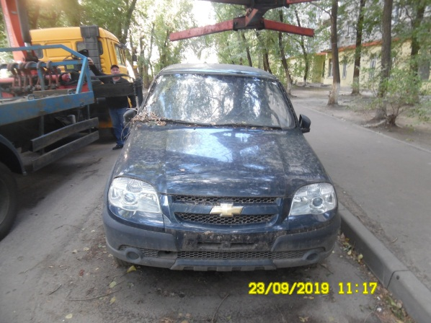 | 